Małgorzata Pilch II r nst GiK
Sprawozdanie proste operacje na kanałach spektralnych

Zakres świeczenia

Pokazać charakterystykę spektralną Sentinel -2 .

Na podstawie konspektu dokonałam wszystkich czynności od 1 do 3 na przykładowych danych oraz dla Obszaru mojego zamieszkania czyli Miasta Rzeszów pobierając dane poprzez LandViewer dla obszaru 20km na 20km.

Pytanie 1 odpowiedź: cyfra po literze R w kanale oznacza liczbę pikseli terenowych 10,20 i 60m a ostatnie trzy to Bxx oznaczają jeden z 12 kanałów pobranych z pliku sentimel.zip oraz te same kanały z LandViewer.
Pytanie 2i3 odpowiedź: Drogi główne są ciemne na i są dobrze widoczne na warstwie 08-NIR, a jasne i dobrze widoczne na 04-Red i 02-Blue
Wskaźnik wegetacji - Stworzona warstwa NVID
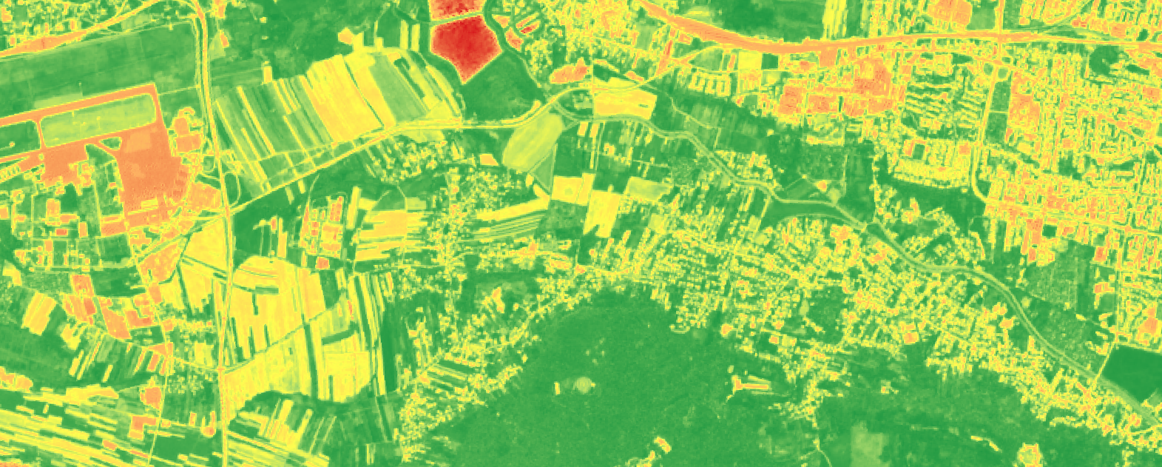
Obraz 1 – Warstwa NVID na danych przykładowych
Pytanie 2i3 odpowiedź: Niestety wartości atrybuty podawane są wartościami oryginalnymi dla R10B04 nie udało się zmapować do 8 bitów i 256 poziomów jasności mimo postępowania zgodnie z konspektem
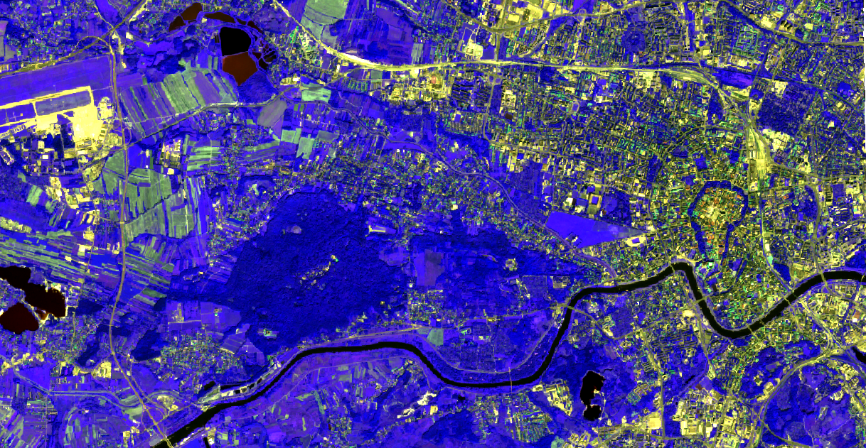
Obraz 2 – Kompozycja spektralna przy wybraniu najlepszej opcji widoczności budynków RGB 3-4-8
Pytanie 10 odpowiedź: Zmierzone wartości dla NIR-to 209, RED to 288 a NVID to -0,158954. W klasycznej postaci wskaźnik NDVI ten przyjmuje wartości w zakresie < -1, 1 >. Wartości w okolicach 0 występują na ogół dla obiektów nieożywionych. Im wyższe jest odbicie w NIR i im mniejsze w RED, tym rośliny są bardziej zielone i wartość NDVI jest większa. Oznacza to, że rośliny zawierają więcej chlorofilu, który odpowiada za pochłanianie promieniowania czerwonego, oraz miękiszu gąbczastego, odbijającego promieniowanie podczerwone. Wysokie wartości są związane z aktywnością procesu fotosyntezy. Generalnie im wyższa wartość wskaźnika tym większa ilość biomasy.
Przykładowe wartości:
– Ujemne, zbliżone do zera – wody
– Dodatnie, zbliżone do zera – odkryte gleby
– 0,5 - 0,8 - zdrowa, zielona roślinność w pełni sezonu wegetacyjnego
– 0,3 – 0,4 – roślinność sucha lub słaba
Dlatego też na warstwie NVID wartość wody była w przedziale ujemnym oz 0 do -1

Część ćwiczenia przeprowadzona na danych pobranych z LandViewer
Obraz 3 Rzeszów - warstwa 04 z widocznymi drogami na jasno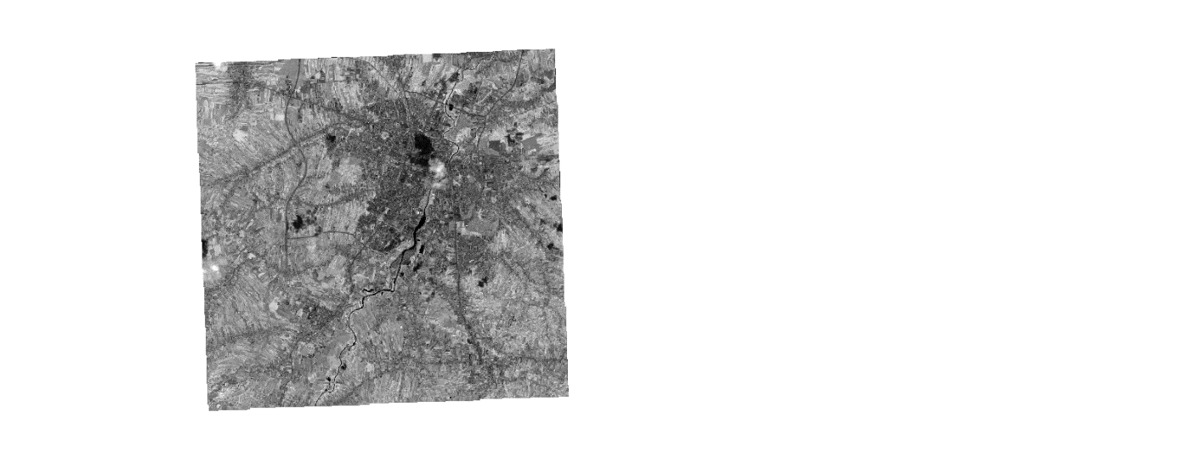
Obraz 4 Rzeszów - warstwa 08 z widocznymi drogami na ciemno
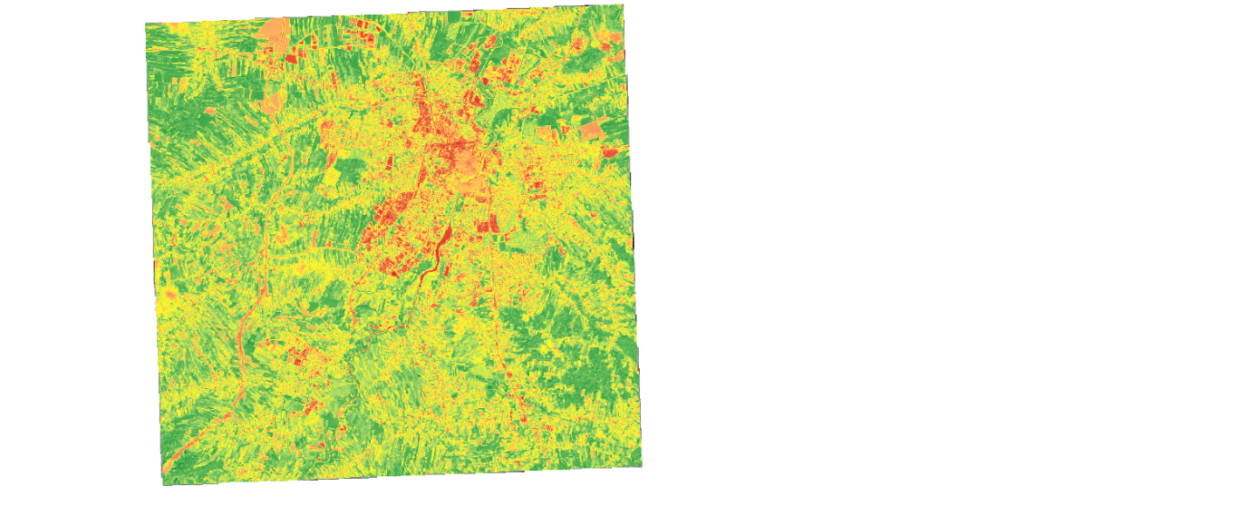
Obraz 4 Rzeszów - warstwa NVID
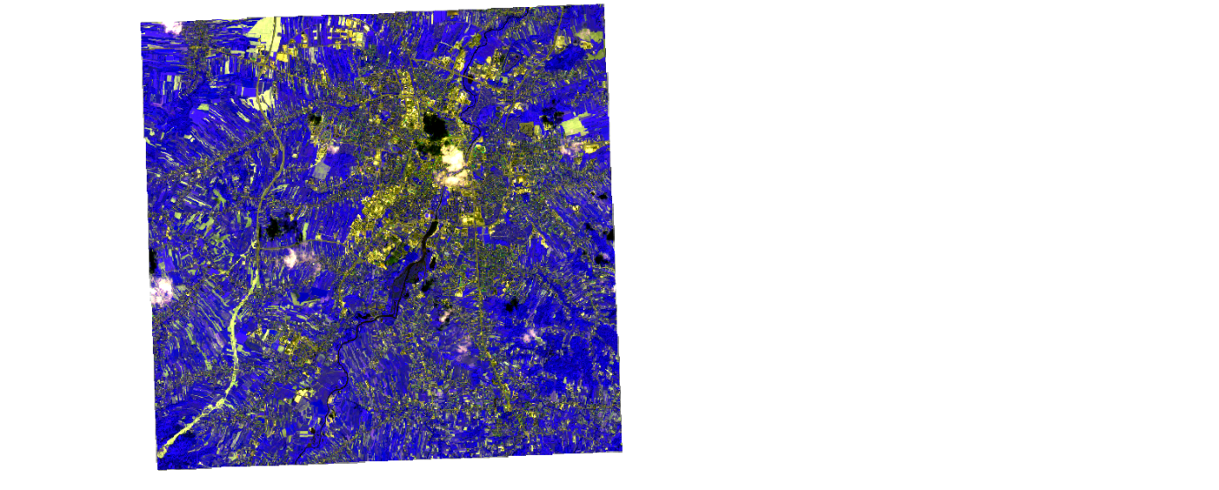
Obraz 4 Rzeszów - – Kompozycja spektralna przy wybraniu najlepszej opcji widoczności budynków RGB 3-4-8
Pytanie 10 odpowiedź: Dla warstwy NVID wartość -0,00081, dla 08-1227 a dla 04 1229

